Fakultet strojarstva, računarstva i elektrotehnike, Mostar
Projektiranje informacijskih sustava

Specifikacija zahtjeva:

Informacijski sustav za upravljanje poslovnim procesima kruzerskih putovanja

Verzija: 1.0

Voditelj projekta: Josip Šimić

Mostar, svibanj 2026.

Sadržaj
1. Reprezentativni zahtjevi 3
1.1. Poslovni zahtjevi 3
1.1.1. Proširenje prodajnih kanala i tržišnog dosega 3
1.1.2. Unapređenje upravljanja kapacitetima 3
1.1.3. Jačanje konkurentske prednosti 3
1.1.4. Smanjenje operativnih troškova 3
1.2. Korisnički zahtjevi 3
1.2.1. Jednostavno i pregledno korištenje sustava 3
1.2.2. Samostalno upravljanje rezervacijama 3
1.2.3. Podrška za rad turističkih agencija 4
1.2.4. Sigurnost i pouzdanost podataka 4
1.3. Funkcionalni zahtjevi 4
1.3.1. Upravljanje ponudom kruzerskih putovanja 4
1.3.2. Upravljanje rezervacijama i kabinama 4
1.3.3. Evidencija plaćanja i generiranje računa 4
1.3.4. Izvještavanje i analitika 4
1.3.5. Upravljanje korisnicima i pristupom 4
1.4. Nefunkcionalni zahtjevi 5
2. Izvori porijekla zahtjeva 5
2.1. Primjer prikupljenih dokumenata 5
2.2. Surogat 5
3. Model funkcija 6
3.1. Dijagram dekompozicije funkcija 6
4. Model procesa 7
4.1. Dijagram konteksta 7
4.2. Pregledni dijagram glavnih procesa 8
4.3. Detaljni dijagram za odabrani process 9
5. Model događaja 10
5.1 Matrica entiteti – događaji 10
6. Dodatak 10
6.1 Popis slika 10
6.2 Popis tablica 10
6.3 Popis priloga 10

1. Reprezentativni zahtjevi

1.1. Poslovni zahtjevi

1.1.1. Proširenje prodajnih kanala i tržišnog dosega
Kruzerska kompanija želi povećati dostupnost svojih putovanja širem krugu korisnika kroz digitalnu platformu. Omogućavanjem online rezervacija putnicima i turističkim agencijama povećava se tržišni doseg, popunjenost putovanja i ukupni prihodi kompanije.

1.1.2. Unapređenje upravljanja kapacitetima
Uvođenjem centraliziranog informacijskog sustava omogućit će se precizno praćenje raspoloživosti kabina i popunjenosti kruzera. Time se smanjuje rizik od dupliciranih rezervacija i osigurava optimalno korištenje kapaciteta.

1.1.3. Jačanje konkurentske prednosti
Kroz digitalizaciju procesa planiranja putovanja, rezervacija i plaćanja, kruzerska kompanija može ponuditi modernije i pouzdanije usluge u odnosu na konkurenciju. Sustav omogućuje bržu reakciju na tržišne promjene i kvalitetnije korisničko iskustvo.

1.1.4. Smanjenje operativnih troškova
Automatizacijom rezervacija, evidencije plaćanja i izvještavanja smanjuje se potreba za ručnim radom i nepovezanim alatima, čime se postiže veća učinkovitost poslovanja i smanjenje administrativnih troškova.

1.2. Korisnički zahtjevi

1.2.1. Jednostavno i pregledno korištenje sustava
Putnici i turističke agencije moraju imati jednostavno i intuitivno sučelje za pregled kruzerskih putovanja, ruta, termina i cijena, uz jasne informacije o dostupnosti kabina.

1.2.2. Samostalno upravljanje rezervacijama
Korisnici sustava moraju moći samostalno kreirati, pregledavati, mijenjati ili otkazivati rezervacije, uz jasan prikaz statusa rezervacije i potvrda o izvršenim radnjama.

1.2.3. Podrška za rad turističkih agencija
Turističke agencije moraju imati mogućnost izrade rezervacija za svoje klijente te pregled potvrda i statusa rezervacija, bez potrebe za dodatnom komunikacijom s operaterima.

1.2.4. Sigurnost i pouzdanost podataka
Korisnici sustava očekuju sigurnu prijavu, zaštitu osobnih podataka i pouzdanu evidenciju rezervacija i plaćanja. Pristup sustavu mora biti kontroliran prema korisničkim ulogama.

1.3. Funkcionalni zahtjevi

1.3.1. Upravljanje ponudom kruzerskih putovanja
Sustav mora omogućiti unos i upravljanje kruzerima, rutama, lukama i terminima putovanja, uključujući definiranje cijena i dostupnih kapaciteta.

1.3.2. Upravljanje rezervacijama i kabinama
Sustav mora omogućiti provjeru dostupnosti kabina, automatsku dodjelu kapaciteta te kreiranje, potvrdu, izmjenu i otkazivanje rezervacija.

1.3.3. Evidencija plaćanja i generiranje računa
Sustav mora omogućiti praćenje statusa plaćanja, evidentiranje transakcija te generiranje računa i potvrda o plaćanju za putnike i agencije.

1.3.4. Izvještavanje i analitika
Sustav mora omogućiti generiranje izvještaja o popunjenosti kruzera, broju rezervacija, prihodima i trendovima po rutama i vremenskim razdobljima.

1.3.5. Upravljanje korisnicima i pristupom
Sustav mora omogućiti registraciju i autentifikaciju korisnika te upravljanje korisničkim ulogama (putnik, agencija, operater, administrator).

1.4. Nefunkcionalni zahtjevi
• Sustav mora podržavati istovremeni rad velikog broja korisnika (putnik, agencija, administracija).
• Dostupnost sustava mora biti najmanje 99 % tijekom radnog vremena.
• Vrijeme odziva za pretragu putovanja i rezervacije mora biti kratko i prihvatljivo za korisnike.
• Sustav mora omogućiti buduća proširenja (npr. dodatne usluge, nove vrste putovanja).
• Sustav mora biti usklađen s propisima o zaštiti osobnih podataka (GDPR).
• Korisnicima mora biti dostupna osnovna podrška putem kontakt obrasca ili e-maila

2. Izvori porijekla zahtjeva
Zahtjevi definirani u ovoj specifikaciji prikupljeni su kombinacijom intervjua, analize dostupne dokumentacije i proučavanjem postojećih sličnih informacijskih sustava (surogata). Ovakav pristup omogućio je realan i sveobuhvatan uvid u potrebe korisnika i naručitelja sustava.

2.1. Primjer prikupljenih dokumenata
Za definiranje zahtjeva korišteni su sljedeći prilozi:
• Prilog [1] – Intervju s naručiteljem projekta
(Intervju–Kruzer.docx)
Intervju s naručiteljem projekta (simulirani naručitelj kruzerske kompanije) korišten je za prikupljanje informacija o poslovnim ciljevima, internim procesima, potrebama administracije i očekivanim koristima od uvođenja informacijskog sustava.

2.2. Surogat
Za surogatni primjer nije odabrana nijedna konkretna javno dostupna aplikacija.
Predloženi informacijski sustav za upravljanje kruzerskim putovanjima zamišljen je kao poslovni informacijski sustav kruzerske kompanije koji se koristi unutar
organizacije, ali istovremeno omogućuje pristup krajnjim korisnicima putem kontroliranog front-office sučelja.

3. Model funkcija

3.1. Dijagram dekompozicije funkcija
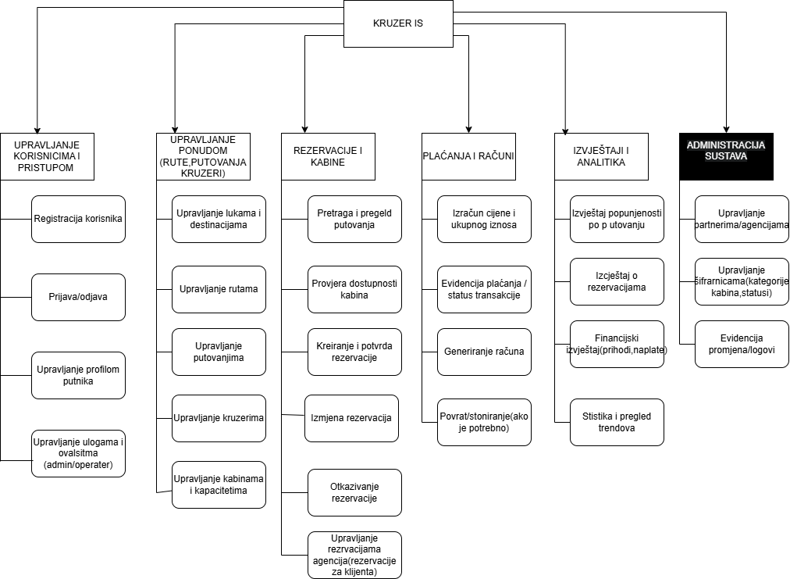
Slika 1. Dijagram dekompozicije funkcija

4. Model procesa

4.1. Dijagram konteksta
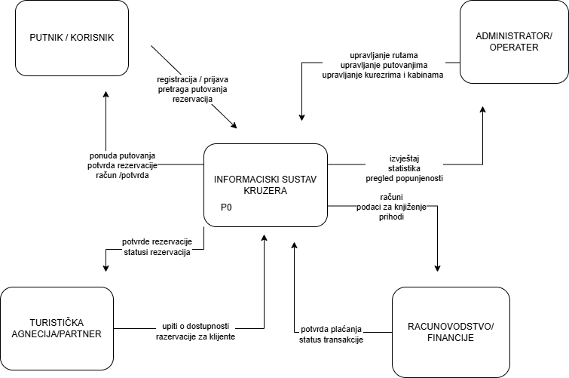
Slika 2. Dijagram konteksta

4.2. Pregledni dijagram glavnih procesa
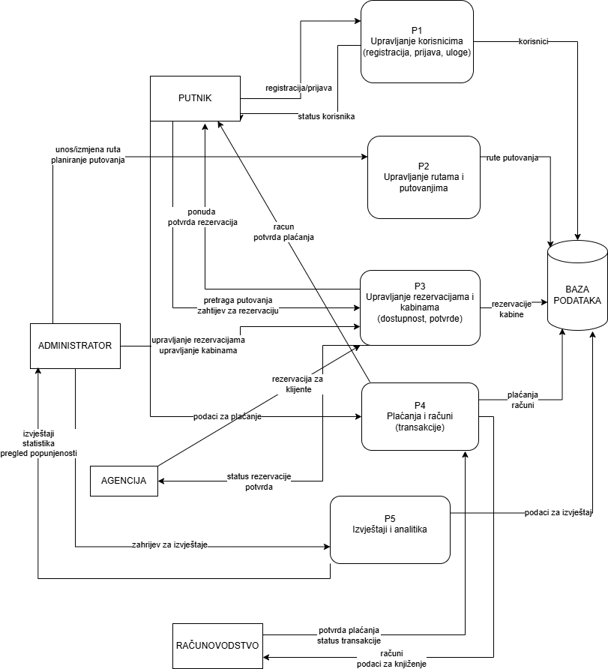
Slika 3. Dijagram glavnih procesa

4.3. Detaljni dijagram za odabrani process
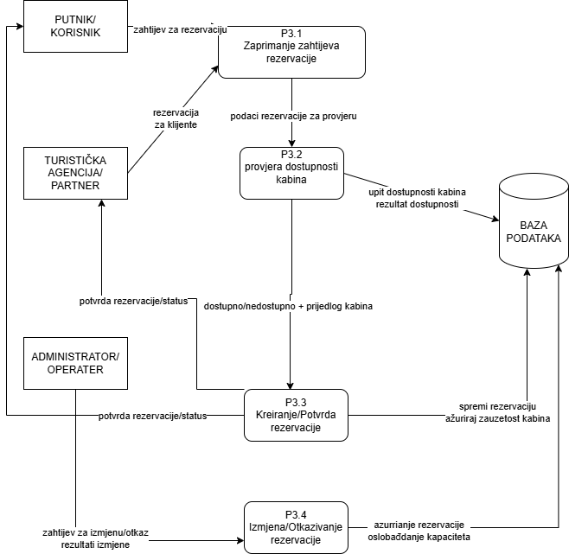
Slika 4. Dijagram za proces 3

5. Model događaja

5.1 Matrica entiteti – događaji
Prilog [1] –DZ 2.4 - MODEL DOGAĐAJA/Matrica-entiteti-događaji.xlsx

6. Dodatak

6.1 Popis slika
Slika 1. Dijagram dekompozicije funkcija
Slika 2. Dijagram konteksta
Slika 3. Dijagram glavnih procesa
Slika 4. Dijagram za proces 2

6.2 Popis tablica
Tablica 1. Matrica entiteti - događaji

6.3 Popis priloga
- Intervju–Kruzer.docx
- Surogat-projekt.txt

Prilog [1] –DZ 2.4 - MODEL DOGAĐAJA/Matrica-entiteti-događaji.xlsx

